QT-ISCS培训系统简要操作说明

- 配置要求
1.1：培训5张表：TB7001、TB7002、TB7003、TB7004、TB7005，检查必须已存在
1.2参数表配置
1.2.1 TB0001应用服务器
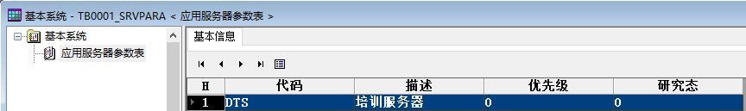
1.2.2节点配置
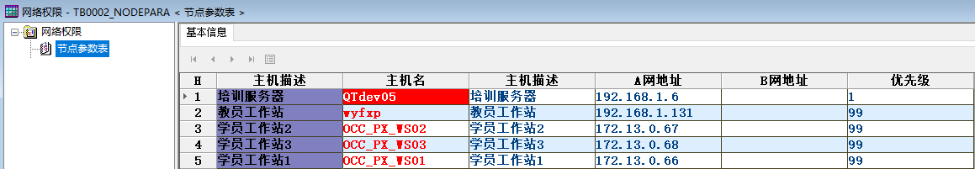
1.2.3 培训服务器节点配置
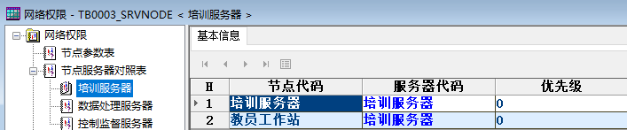
1.2.4处理服务器节点配置
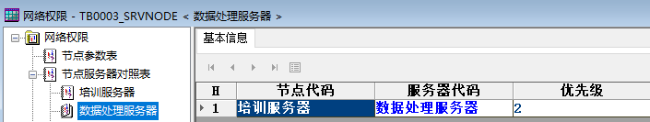
1.2.5采集服务器节点配置（可不配置）
用来采集点实时值，更新页面的状态。
培训系统的控制命令不会发给采集服务器
1.2.6处理服务器守护进程
控制服务器采用em_css_dts.exe
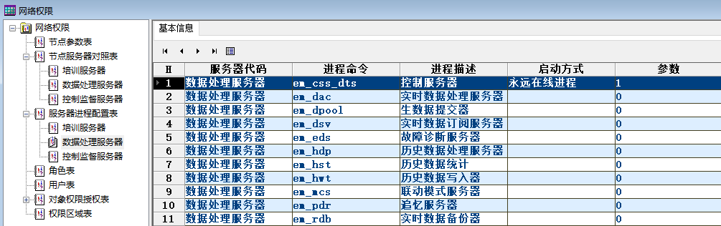
1.2.7角色
教师账号的‘教员’角色必须勾选‘培训管理’权限
1.2.8用户
教师账号必须选择配置‘教员’角色
- 编辑培训考题
运行ehmi.exe，采用老师账号‘教员’角色登录，可离线编辑。（也可运行ehdbo直接编辑TB7001、TB7002、TB7003关系表）
右击人机界面，
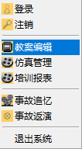
选择‘教案编辑’点击，打开教案编辑窗口
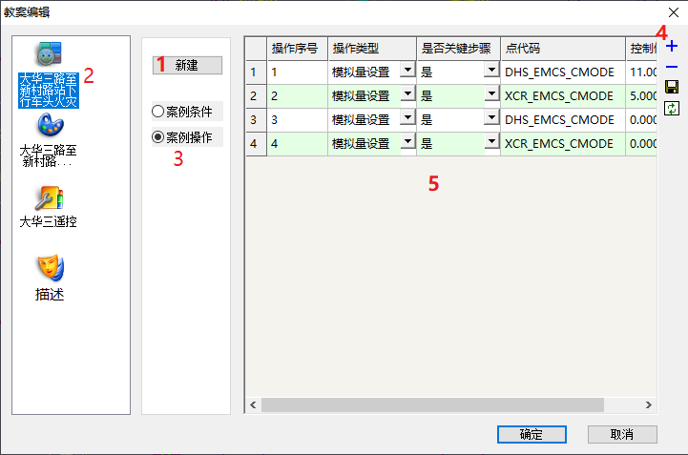
点击‘新建’，添加一个‘教案’
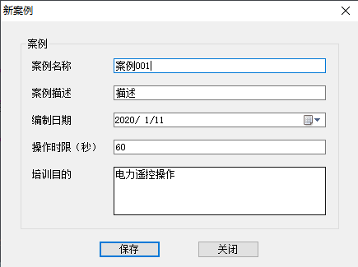
左列选择新案例（例如最后一个‘描述’的案例）后，选择‘案例条件’、‘案例操作’分别添加相应遥控DO、遥调AO操作各步骤。☆
保存+确认退出！保存在TB7001、TB7002、TB7003关系表里。

- 培训考核操作流程
3.1培训服务器、教师工作站、学员工作站运行em_sys系统平台
3.2教师工作站采用‘教员’角色账户登录ehmi人机界面后，右击人机界面，选择 ‘仿真管理’点击
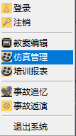
打开‘仿真控制’考试启动界面
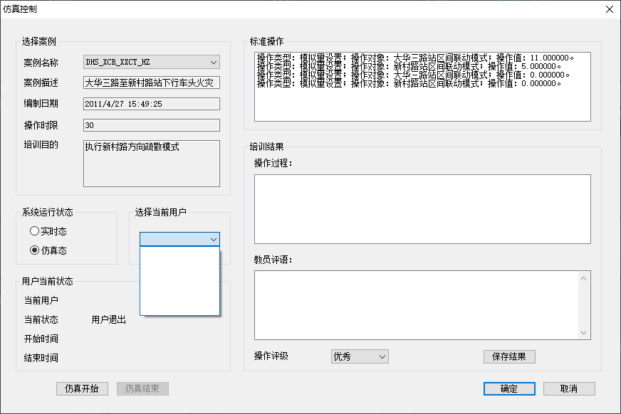此时可以选择库里的‘案例名称’；‘系统运行状态’在无采集服务器实际采集数据配置时，选择‘仿真态’，当配置了真实采集服务器采集数据时，可以选择‘实时态’。
另外，当没有其他机器的学员账号登录时，‘选择当前用户’的下拉列表为空；当远方有学员账号登录后，此下拉菜单里，就可以看到在线学员的账号了。此时就可以选择某个学员，配发指定的考试‘案例名称’，点击‘仿真开始’后，对应学员的人机界面将弹出‘培训开始’提醒确认开始窗。
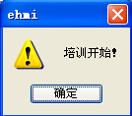
3.3 学员工作站点击‘确认’培训开始，此时学员就可以按考题的逐条操作控制了，控制的过程和结果，在教师工作站的‘仿真控制’窗口均能实时看到。
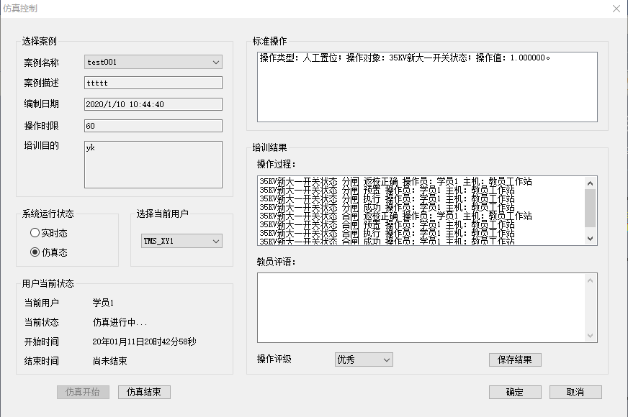

3.4学员操作结束后，可以右击人机界面，选择‘结束仿真’点击交卷。
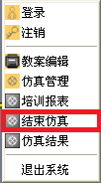
教师工作站将看到‘仿真结束’状态更新。

3.5教师工作站此时可以针对学员的‘操作过程’栏记录，在‘教师评语’栏里添加评语说明，并进行‘操作评级’后‘保存结果’保存。

3.6学员工作站可以右击人机界面，选择‘仿真结果’查看考试结果、评级和评语。
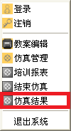
3.7教师和学员工作站均可以右击人机界面，选择‘培训报表’点击调阅制作培训报表。
